АВТОНОМНАЯ НЕКОММЕРЧЕСКАЯ ОРГАНИЗАЦИЯ ПРОФЕССИОНАЛЬНАЯ ОБРАЗОВАТЕЛЬНАЯ ОРГАНИЗАЦИЯ МОСКОВСКИЙ МЕЖДУНАРОДНЫЙ КОЛЛЕДЖ ЦИФРОВЫХ ТЕХНОЛОГИЙ «АКАДЕМИЯ ТОП»

ОТЧЕТ ПО
УЧЕБНОЙ ПРАКТИКЕ

Обучающийся Прец Максимилиан_________________________________
Фамилия, Имя, Отчество

Образовательная программа (код и наименование): 09.02.07 Информационные системы и программирование___________________________________________

Профессиональный модуль ПМ.02. ОСУЩЕСТВЛЕНИЕ ИНТЕГРАЦИИ ПРОГРАММНЫХ МОДУЛЕЙ______

№ группы 9/3-РПО-23/1-Ш

Место прохождения практики: АНО ПОО Московский международный колледж цифровых технологий “Академия ТОП” __________________________________

Срок прохождения практики: с 04.03.2026 по 29.04.2026

1. Описание Профильной организации
Полное и сокращенное наименование организации: АВТОНОМНАЯ НЕКОММЕРЧЕСКАЯ ОРГАНИЗАЦИЯ ДОПОЛНИТЕЛЬНОГО ПРОФЕССИОНАЛЬНОГО ОБРАЗОВАНИЯ «АКАДЕМИЯ ТОП» (АНО ДПО «АКАДЕМИЯ ТОП»)
Учредитель: Общество с ограниченной ответственностью «Компьютерная Академия ТОП»
Место нахождения: 121170, город Москва, проспект Кутузовский, дом 36, строение 2, эт/пом/ком 4/I/20

2. Содержание и результаты практики
В ходе прохождения учебной практики был успешно реализован проект по разработке модуля авторизации для системы автоматизации начисления заработной платы. Изучены принципы проектирования реляционных баз данных, хеширования данных, а также интеграции сторонних сервисов аутентификации (Google OAuth). Уровень навыков программирования и проектирования значительно возрос.

3. Общие впечатления о практике. Степень соответствия знаний, умений и практических навыков, оцениваемых в рамках практики профессиональным компетенциям, основным видам деятельности, предусмотренным ФГОС СПО и уровням квалификаций в соответствии с профессиональными стандартами.
Практика позволила погрузиться в реальный процесс разработки программного обеспечения. Навыки, полученные в ходе работы над модулем авторизации, полностью соответствуют профессиональным компетенциям, предусмотренным ФГОС СПО по специальности 09.02.07. Особенно ценным стал опыт работы с безопасностью данных и API сторонних провайдеров.

4. Ваши пожелания по организации и проведению практики.
Все понравилось, вопросов нет.

Обучающийся ____Прец_______/_М. Прец______/ Подпись И.О. Фамилия

Оглавление
Раздел 1. Анализ предметной области 4
1.1 Описание текущего состояния 4
1.2 Описание бизнес-процессов 4
1.3 Автоматизация бизнес-процессов 5
1.4 Требования к ПО 5
Раздел 2. Описание архитектуры ПО 6
Раздел 3. Проектирование ПО 7
3.1 UML-диаграммы 7
3.2 Входные и выходные данные 8
3.3 ER-диаграмма и описание БД 9
3.4 Обоснование выбора инструментов и языка разработки 10
Раздел 4. Реализация формы авторизации 11
Раздел 5. Тестирование 14
Заключение 16

Раздел 1. Анализ предметной области

1.1 Описание текущего состояния
Проект направлен на разработку системы автоматизации начисления заработной платы. На текущем этапе система находится в статусе проектирования и разработки базовых модулей. Первостепенной задачей является реализация подсистемы безопасности и идентификации пользователей, так как доступ к финансовым данным (начисление ЗП) должен быть строго регламентирован и защищен от несанкционированного доступа. В настоящий момент отсутствует механизм проверки учетных данных и разграничения прав доступа.

1.2 Описание бизнес-процессов
Основной бизнес-процесс в рамках разрабатываемого модуля включает следующие шаги:
- Регистрация нового сотрудника/пользователя в системе с указанием ФИО, электронной почты и пароля.
- Аутентификация пользователя по электронной почте и паролю для получения доступа к системе.
- Альтернативная аутентификация через учетную запись Google (Google OAuth 2.0) для упрощения входа.
- Восстановление доступа в случае утраты пароля (процедура «Забыли пароль»).
- Предоставление доступа к главному экрану (приветственной странице) после успешной аутентификации.

1.3 Автоматизация бизнес-процессов
Автоматизация процесса авторизации позволяет:
- Исключить ручную проверку учетных данных администратором.
- Обеспечить криптографическую защиту паролей пользователей с помощью хеширования (MD5).
- Минимизировать риск утечки персональных данных за счет интеграции с надежным провайдером аутентификации (Google).
- Оптимизировать процесс входа в систему, сократив время доступа сотрудника к своему рабочему интерфейсу.

1.4 Требования к ПО
Функциональные требования:
- Форма авторизации с полями «Электронная почта» и «Пароль».
- Кнопка и функционал «Забыли пароль».
- Кнопка и функционал «Войти через Google».
- Форма регистрации нового пользователя (ФИО, почта, пароль).
- После успешного входа — редирект на приветственную страницу.
Нефункциональные требования:
- Хранение паролей в БД исключительно в хешированном виде (алгоритм MD5).
- Защита от SQL-инъекций при работе с БД.
- Интуитивно понятный пользовательский интерфейс (UI/UX).

Раздел 2. Описание архитектуры ПО
Проектируемое программное обеспечение строится на основе клиент-серверной архитектуры.
- Клиентская часть (Frontend): Веб-интерфейс, отображаемый в браузере пользователя. Отвечает за ввод данных, валидацию полей на стороне клиента и отправку запросов на сервер.
- Серверная часть (Backend): Обрабатывает входящие HTTP-запросы, управляет бизнес-логикой (проверка учетных данных, генерация хеша MD5, взаимодействие с API Google), осуществляет доступ к базе данных.
- База данных: Реляционная БД, хранящая информацию о пользователях системы.
Взаимодействие между клиентом и сервером осуществляется по протоколу HTTP(S) с использованием форматов данных JSON или URL-encoded. Для поддержания сессии пользователя после авторизации используются токены доступа или сессионные куки.

Раздел 3. Проектирование ПО

3.1 UML-диаграммы
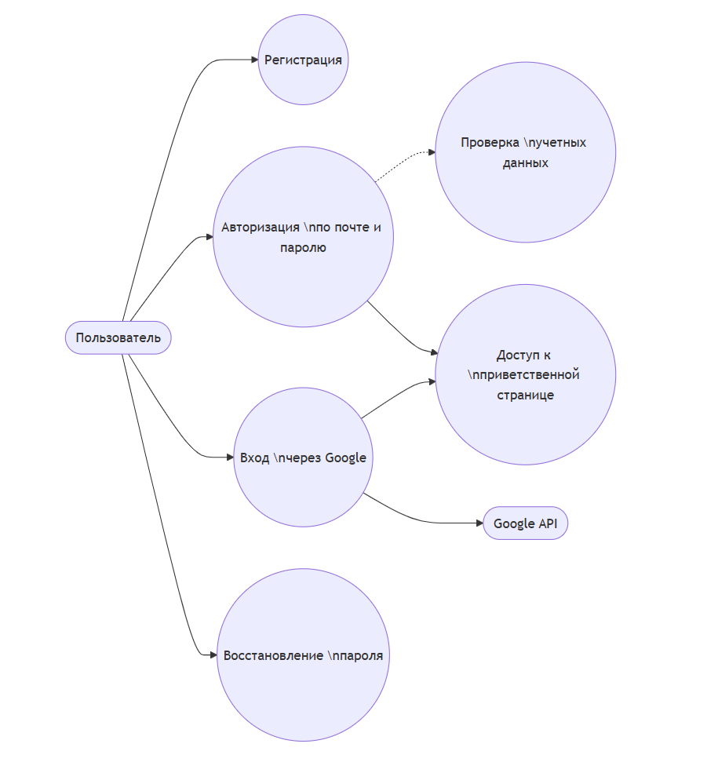
Рисунок 1 - Диаграмма прецедентов
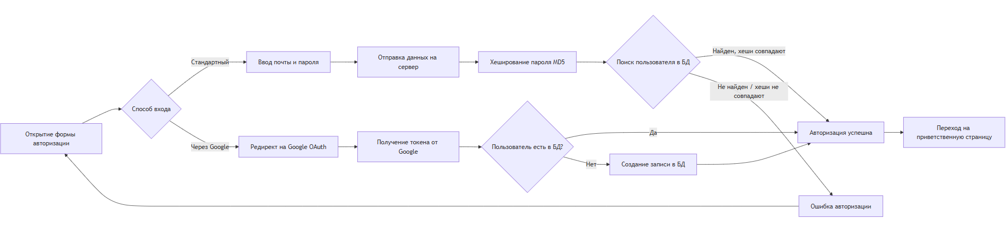
Рисунок 2 - Диаграмма деятельности - Процесс авторизации

3.2 Входные и выходные данные
Для формы авторизации:
- Входные данные: Электронная почта (строка), Пароль (строка).
- Выходные данные: Статус операции (Успех/Ошибка), Токен авторизации (при успехе), Сообщение об ошибке (при неудаче).
Для формы регистрации:
- Входные данные: ФИО (строка), Электронная почта (строка), Пароль (строка).
- Выходные данные: Статус создания учетной записи, Переадресация на форму авторизации.
Для функции "Забыли пароль":
- Входные данные: Электронная почта.
- Выходные данные: Сообщение об отправке ссылки для сброса пароля на указанную почту.

3.3 ER-диаграмма и описание БД
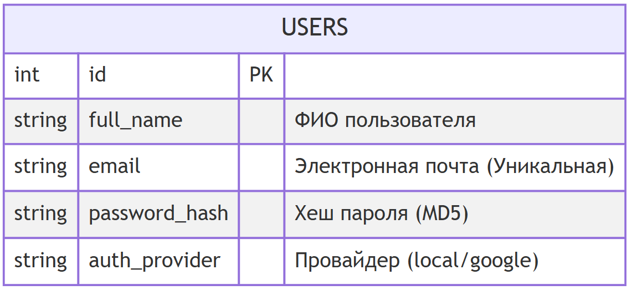
Рисунок 3 - ER-диаграмма
Описание таблицы Users:
- id - первичный ключ, уникальный идентификатор пользователя (INT, Auto Increment).
- full_name - ФИО пользователя (VARCHAR), обязательное поле.
- email - Электронная почта (VARCHAR), уникальное поле, используется как логин.
- password_hash - Хеш пароля (VARCHAR). Для пользователей, зарегистрированных стандартным способом, хранится хеш, сгенерированный алгоритмом MD5. Для пользователей, вошедших через Google, поле может быть пустым.
- auth_provider - Способ регистрации (VARCHAR: 'local' или 'google'), для разграничения логики проверки пароля.

3.4 Обоснование выбора инструментов и языка разработки
Для реализации модуля авторизации выбран следующий стек технологий:
- Язык программирования (Backend): TypeScript (используется в рамках Next.js App Router и Server Actions для интеграции с Firebase SDK). Данные языки имеют встроенные или легко подключаемые библиотеки для работы с хешированием MD5, маршрутизацией и OAuth 2.0.
- База данных: Firebase Firestore (облачная NoSQL база данных). Надежная реляционная СУБД, обеспечивающие целостность данных и поддержку уникальных индексов (для поля email).
- Frontend: React (фреймворк Next.js) с использованием TypeScript, Tailwind CSS для стилизации и компонентов ShadCN UI. Для интеграции кнопки "Войти через Google" используется библиотека Google Identity Services.
- Хеширование MD5: Выбрано в соответствии с техническим заданием проекта. В модуле реализована функция преобразования введенного пароля в MD5-хеш перед отправкой в БД или сравнением с существующей записью.

Раздел 4. Реализация формы авторизации
Разработка формы авторизации включала создание пользовательского интерфейса и серверной логики.
- Пользовательский интерфейс (Frontend):
  - Создана HTML-страница с формой, содержащей поля input type="email" и input type="password".
  - Добавлены кнопки: «Войти», «Зарегистрироваться», «Забыли пароль?».
  - Размещен элемент Google Sign-In button, инициализируемый через JavaScript с использованием Client ID, полученного в Google Cloud Console.
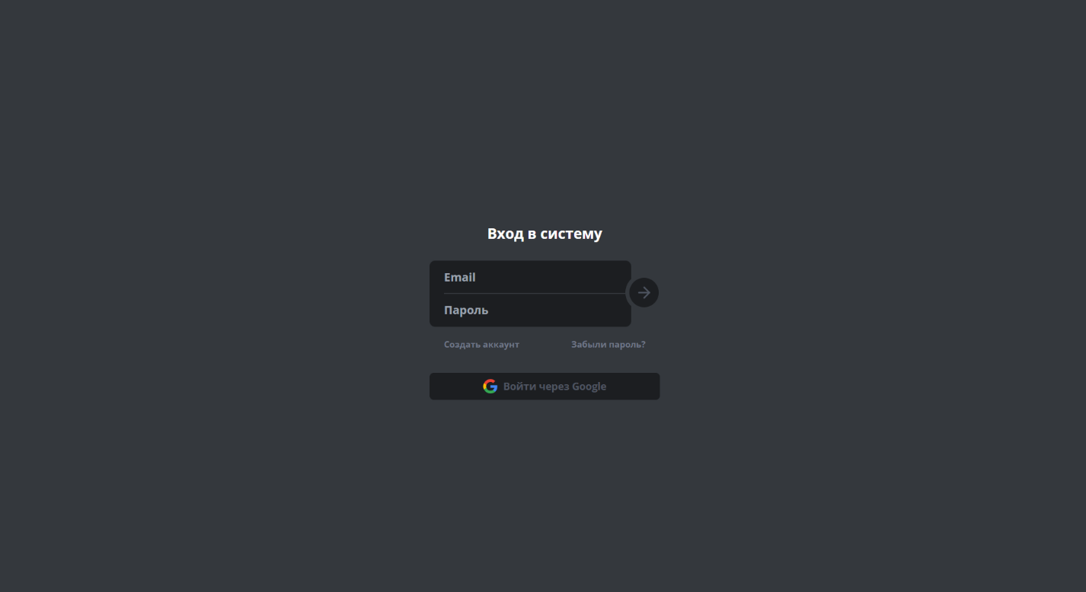
Рисунок 4 - форма авторизации

- Серверная логика (Backend):
  - Маршрут /login: Принимает почту и пароль. Пароль сразу хешируется алгоритмом MD5. Далее выполняется SQL-запрос к таблице Users на совпадение email и password_hash. При успешном совпадении создается сессия, и сервер возвращает редирект на /welcome.
  - Маршрут /register: Принимает ФИО, почту и пароль. Проверяется уникальность email. Пароль хешируется (MD5), после чего новые данные вставляются в БД.
  - Маршрут /auth/google: Принимает JWT-токен от клиента, полученный от Google. Сервер верифицирует токен, извлекает email пользователя, ищет его в БД. Если пользователя нет - автоматически создается новая запись (без пароля), и пользователь авторизуется.
  - Маршрут /forgot-password: Принимает email, генерирует временный токен сброса и имитирует отправку письма со ссылкой на изменение пароля.
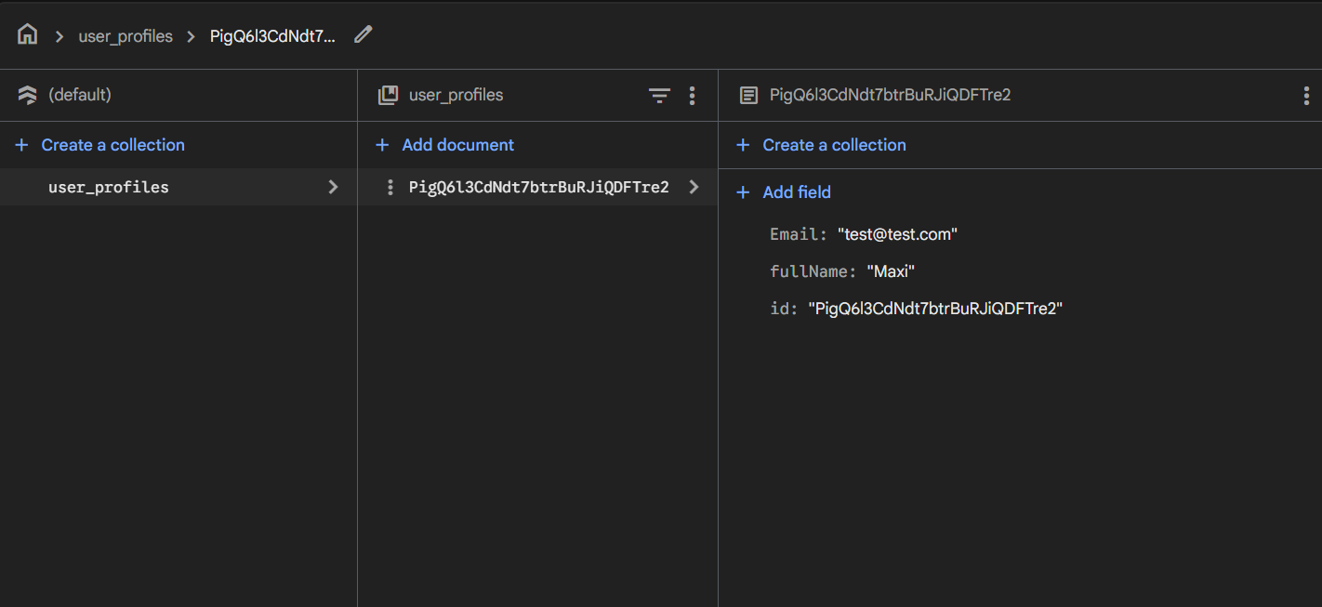
Рисунок 5 - БД

- Приветственная страница:
  - Простая страница с текстом «Добро пожаловать ‘Имя’», Email, Аватарка и кнопкой «Выйти из системы», уничтожающей текущую сессию.
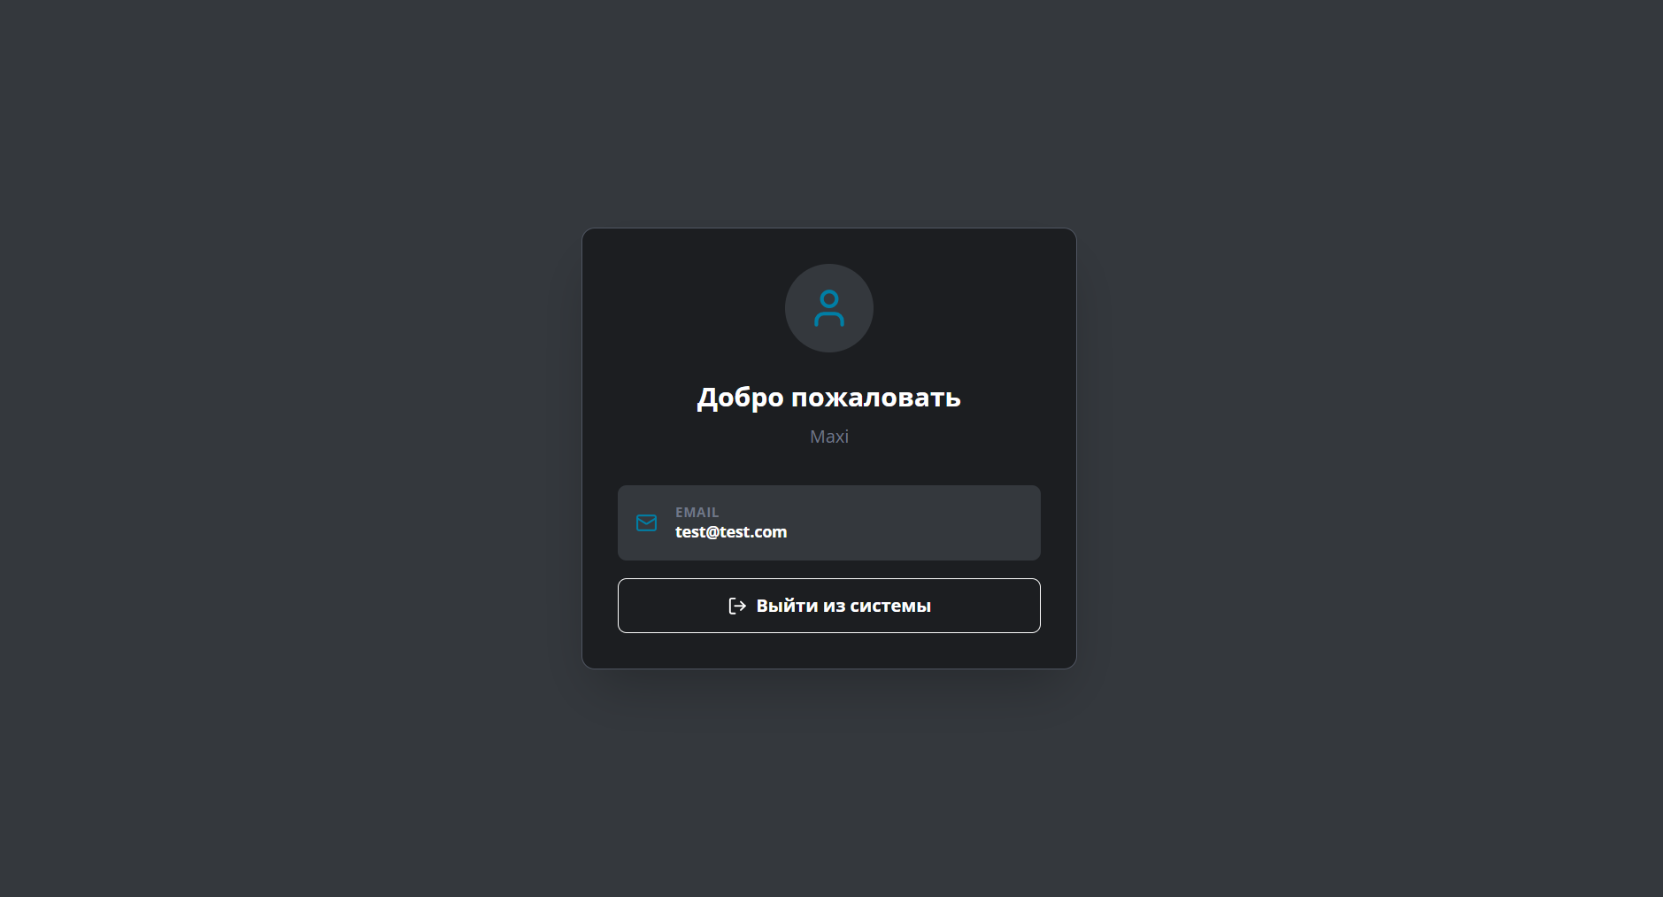
Рисунок 6 - Приветственная страница

Раздел 5. Тестирование

Для проверки работоспособности модуля было проведено ручное функциональное тестирование. Результаты занесены в таблицу.
№ | Тест-кейс | Ожидаемый результат | Фактический результат | Статус
1 | Ввод корректных данных зарегистрированного пользователя | Успешная авторизация, переход на приветственную страницу | Успешная авторизация, переход на приветственную страницу | Пройден
2 | Ввод неверного пароля для существующей почты | Отображение ошибки "Неверный логин или пароль" | Отображение ошибки "Неверный логин или пароль" | Пройден
3 | Ввод незарегистрированной почты | Отображение ошибки "Неверный логин или пароль" | Отображение ошибки "Неверный логин или пароль" | Пройден
4 | Регистрация нового пользователя | Успешное создание записи в БД, пароль сохранен в виде MD5-хеша | Запись создана, пароль захеширован | Пройден
5 | Регистрация с уже используемой почтой | Отображение ошибки "Пользователь с такой почтой уже существует" | Отображение ошибки уникальности email | Пройден
6 | Нажатие кнопки "Войти через Google" | Редирект на страницу Google, после согласия - вход в систему | Вход через Google OAuth прошел успешно | Пройден
7 | Нажатие ссылки "Забыли пароль" | Появление формы для ввода email для сброса пароля | Форма отобразилась корректно | Пройден
8 | Проверка безопасности: SQL-инъекция в поле email | Система игнорирует инъекцию, авторизация не пройдена | Данные экранированы, вход заблокирован | Пройден

Таблица - Тестирование

Заключение
В результате прохождения учебной практики был успешно спроектирован и разработан модуль авторизации для системы автоматизации начисления заработной платы. В ходе работы были выполнены все поставленные задачи: реализована форма входа по почте и паролю, добавлена функция восстановления пароля, реализована интеграция с аккаунтами Google (OAuth 2.0), а также создана форма регистрации.
Особое внимание было уделено безопасности: пароли пользователей хранятся в базе данных исключительно в хешированном виде с использованием алгоритма MD5, что исключает возможность их прочтения при потенциальной утечке данных.
Проведенное тестирование подтвердило корректность работы всех реализованных бизнес-процессов и устойчивость модуля к некорректным входным данным. Навыки, полученные в ходе практики, позволили закрепить теоретические знания в области проектирования баз данных, веб-разработки и интеграции сторонних API.

